TRABAJO PRÁCTICO DE CATEQUESIS

¡SE VIENE EL MES DEL SAGRADO CORAZÓN DE JESÚS Y NOS VAMOS PREPARANDO!
LES DEJARÉ LAS CONSIGNAS DEL TRABAJO PRÁCTICO PERO ANTES DARÉ
ALGUNAS INDICACIONES.
A TENER EN CUENTA:
- EL TRABAJO ES PARA REALIZAR EN FAMILIA EN LO POSIBLE
- PUEDEN IMPRIMIR ESTA HOJITA O COPIAR EN UNA HOJA APARTE
- SERÁ PRESENTADO EL DÍA JUEVES 29 DE MAYO EN HOJA APARTE CON NOMBRE Y APELLIDO
VAMOS A TRABAJAR LA CREATIVIDAD EN FAMILIA
ACTIVIDADES:
- INVESTIGO CON MI FAMILIA SOBRE EL SAGRADO CORAZÓN DE JESÚS Y REALIZO UN PEQUEÑO INFORME CON LO MÁS IMPORTANTE QUE DESCUBRÍ.

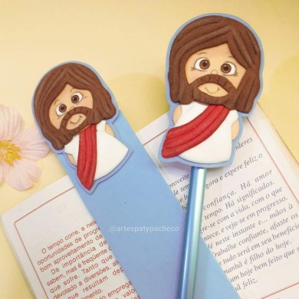
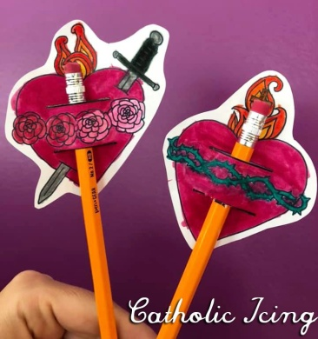
- REALIZAMOS DE LA FORMA QUE MÁS NOS GUSTE UN ACCESORIO PARA NUESTRA LAPICERA/LÁPIZ. EL MISMO DEBE SER DEL “SAGRADO CORAZÓN DE JESÚS”. DEJO ADJUNTO ALGUNOS EJEMPLOS:

(LO REALIZAMOS CON LO QUE HAY EN CASA, PUEDE SER UN DIBUJO, CON GOMA EVA, TELA, ETC. DEJEN LUCIR SU CREATIVIDAD.)
- JUNTOS, ESCRIBIMOS UNA PEQUEÑA ORACIÓN AL SAGRADO CORAZÓN DE JESÚS, DÁNDOLE GRACIAS POR SU AMOR Y PIDIÉNDOLE QUE NOS AYUDE A SER MÁS COMO ÉL. PUEDEN EMPEZAR ASÍ: "SAGRADO CORAZÓN DE JESÚS, GRACIAS POR TU AMOR PORQUE..."
- REALIZAMOS UN MOMENTITO DE ORACIÓN Y LE REGALAMOS A JESÚS LA ORACIÓN QUE JUNTOS COMO FAMILIA REALIZAMOS.

“QUE EL CORAZÓN DE JESÚS LOS ABRACE FUERTE Y BENDIGA SU HOGAR.”
REZO POR USTEDES, PROFE SELENE VERA

